Обобщение опыта закаливание детей в условиях ДОУ
Растить ребёнка здоровым
Кто не мечтает об этом? Сколько сил и энергии отдаёт мама малышу, пока он находится дома! Но вот подходит время оформлять в детский сад. Можно понять тревогу матери в связи с предстоящей переменой в жизни малыша: привыкнет ли он к новым условиям, не будет ли он болеть? Вместе с тем, правильный и всесторонний подход к закаливанию детей, я считаю позволит добиться успехов.
Закаливание — эффективное средство укрепления здоровья. Особенно велика роль в профилактике простудных заболеваний, но не все методы закаливания обеспечивают эффект и приемы в детском саду.
1)полоскание горла (после еды)
2) обтирание массажной варежкой после сна
3)дыхательная гимнастика
4)ходьба и бег по массажным дорожкам.
5) прогулка, физические упражнения.
Полоскание горла морской солью
Это самый приемлемый и простой способ закаливания в детском саду, является частью профилактики в заболевании горла. Я провожу этот вид закаливания 1 раз в день( можно 3 раза), дети поласкают горло в специальных стаканчиках после еды, перед сном. Всё это повышает местный иммунитет слизистой оболочки носоглотки.
В средней группе внесли изменения в дыхательную гимнастику, которую проводим после сна на массажных ковриках. Предлагаю комплекс дыхательной гимнастики:
1)«Часики» и.п. - стоя, ноги слегка расставить, руки опустить, размахивая прямыми руками вперед и назад, произносить «тик-так» (5-6 раз);
2)«Петух» и.п. - встать прямо, ноги врозь, руки в стороны, хлопать руками по бедрам и, выдыхая, произносить «Ку-ка-ре-ку» (4-5 раз);
3)«Гуси шипят» и.п. - ноги на ширине плеч, руки опущены, наклониться вперед с одновременным отведением рук в стороны — назад (в спине прогнуться, смотреть вперед) — медленный выдох на звуки «ш-ш-ш», выпрямиться — вдох (4-5 раз);
4)«Шар лопнул» и.п. - ноги слегка расставить, руки опустить вниз, разведение рук в стороны — вдох, хлопок перед собой — медленный выдох на звуки «ш-ш-ш» (4-5 раз);
5)«Дровосек» и.п. - ноги на ширине плеч, руки вдоль туловища, поднять сцепленные руки вверх — вдох, опустить вниз — медленный выдох с произношением «у-у-у» (4-5 раз);
6)«Вырасти большой» и.п. - ноги вместе, руки опущены, поднимаясь на носки, подтянуть руки вверх — вдох, опускаясь на всю ступню — руки вниз — выдох с произношением «ух-х-х-х» (4-5 раз).
На все упражнения 3-4 минуты.
В течение дня всю работу по закаливанию и оздоровлению детского организма
После сна:
1)Гимнастика на постелях (в младшей группе), а в средней на массажных ковриках проводим дыхательную гимнастику;
2)Интенсивная ходьба по ребристым, массажным дорожкам с целью профилактики и воздействия на биологически активные точки стопы и заканчиваем точечным массажем.
Закаливание воздухом​
Воздух - это среда, постоянно окружающая человека. Он соприкасается с кожей - непосредственно или через ткань одежды и со слизистой оболочкой дыхательных путей. Из специальных мер закаливания воздухом в детских садах применяются: сон на воздухе, в холодное время и воздушные ванны. ​
Закаливание воздухом​
Воздух - это среда, постоянно окружающая человека. Он соприкасается с кожей - непосредственно или через ткань одежды и со слизистой оболочкой дыхательных путей. Из специальных мер закаливания воздухом в детских садах применяются: сон на воздухе, в холодное время и воздушные ванны. ​
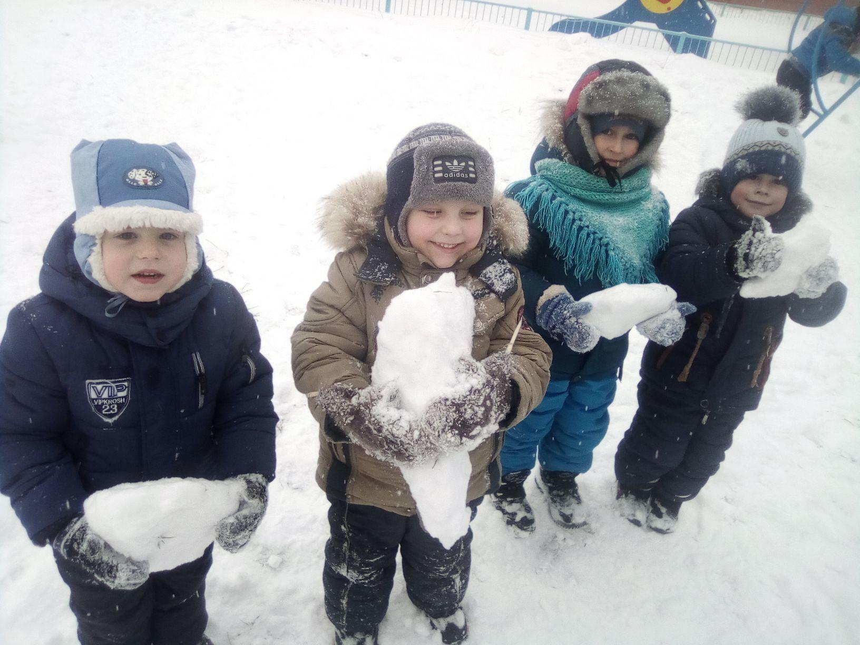
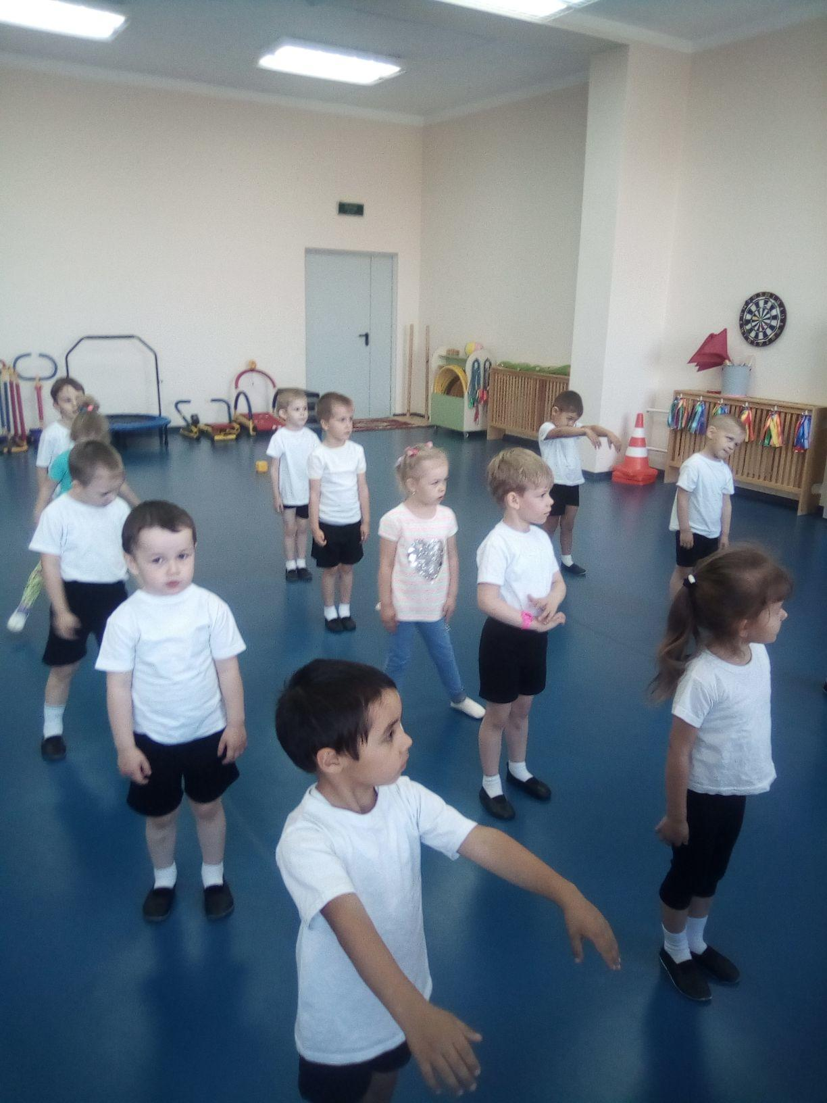

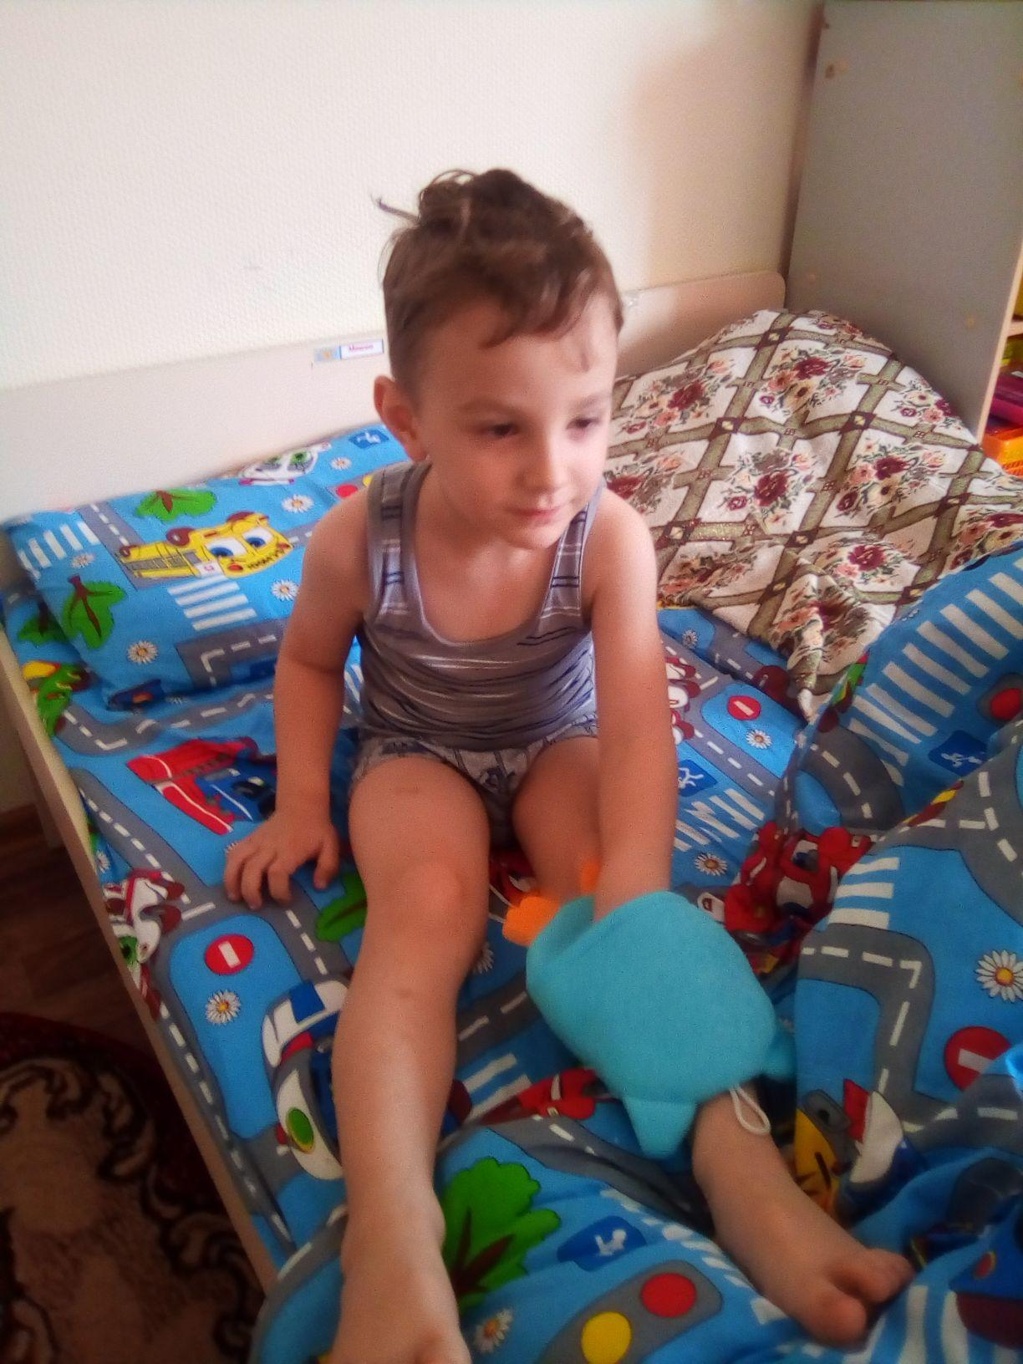

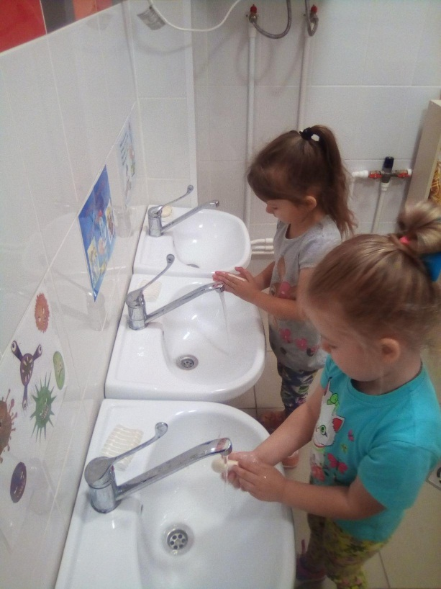

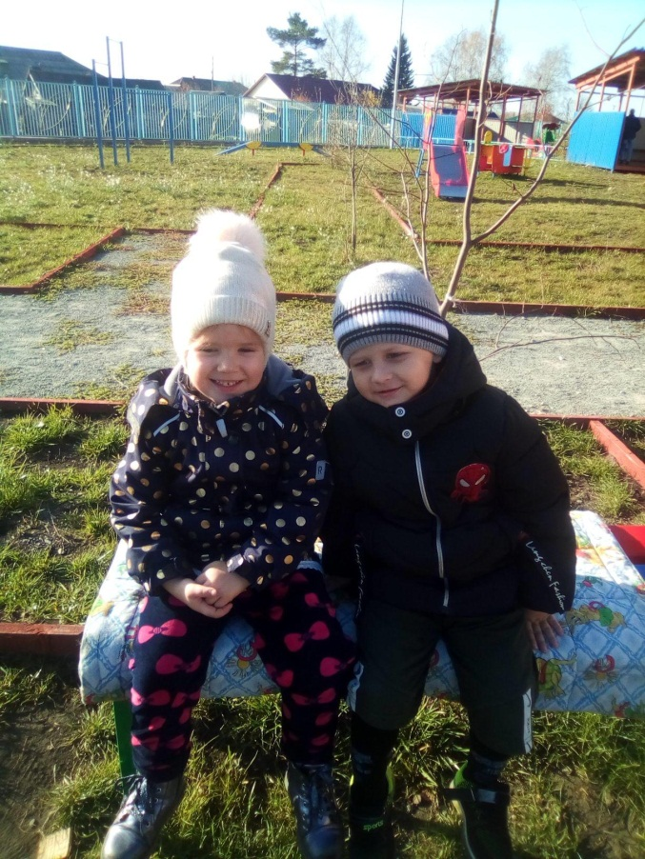
Используя в своей работе эти методы закаливания, за 2 года я получила неплохие результаты, заболеваемость снизилась..
В этой работе большую помощь оказывают родители. На родительском собрании познакомили с методами закаливания, всё необходимое оборудование изготовили так же родители. При необходимости проводим консультации, предлагаем специальную литературу, систематически готовим и предлагаем папки — передвижки. Воспитатель Серова О.А

